Вы учите английский язык, но не хватает уверенности и практики?
Вроде бы все понятно, но не совсем?
Никак не можете запомнить, как правильно?

Приходите в Британикс Лингва – клуб в зимние каникулы
с 4 по 8 января 2016 г. на наш интенсивный интерактивный курс

♦♦♦ Прокачай свой английский! ♦♦♦

За 5 дней мы:
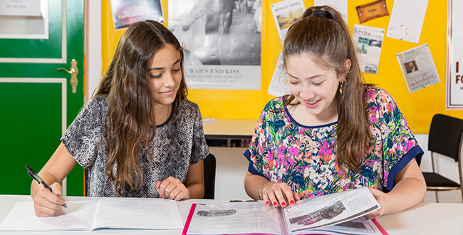
- повторим основную грамматику
- разберемся в тонкостях употребления времен
- будем много говорить на английском
- ответим на все вопросы об английском языке, которые вы давно хотели, но стеснялись задать

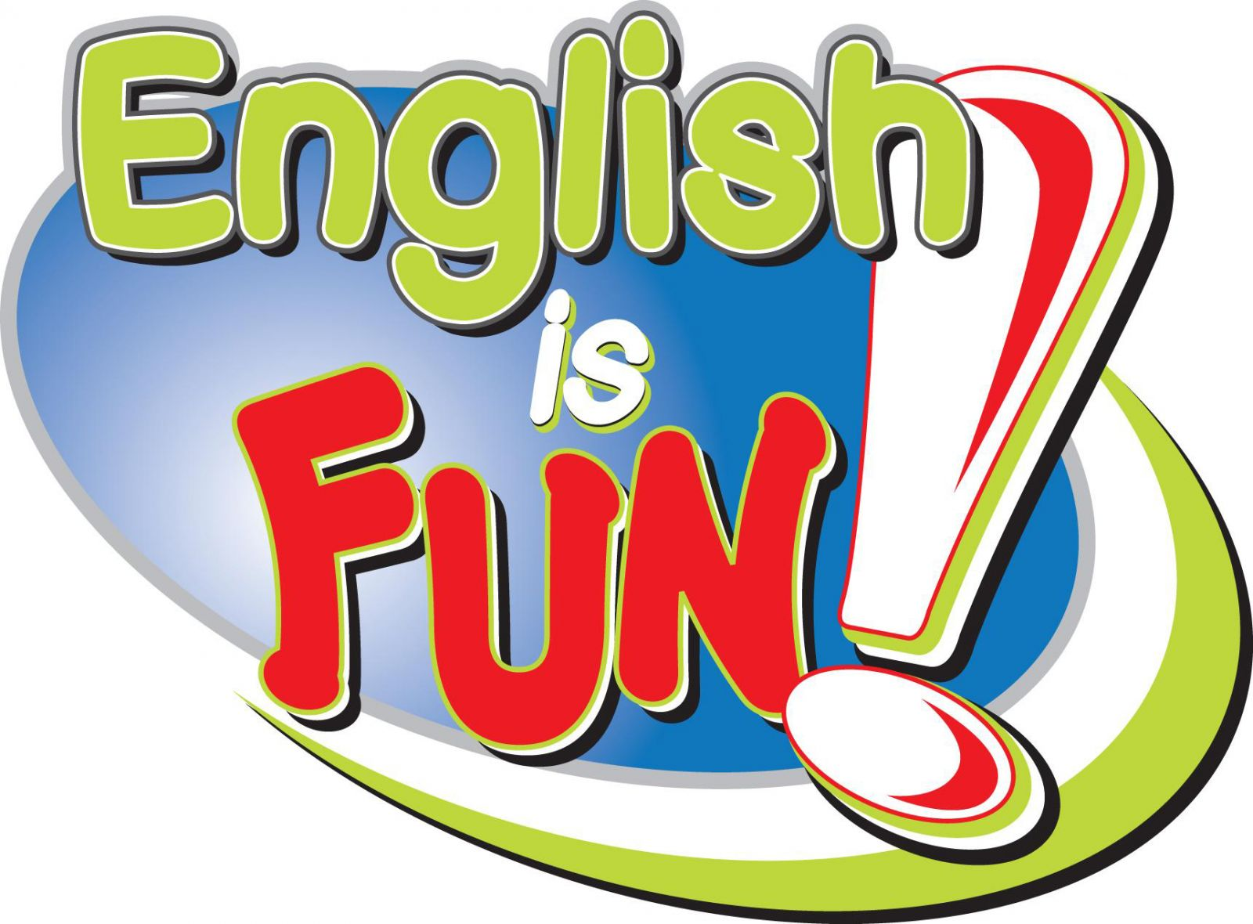
А еще – будут викторины, конкурсы, творческие задания и призы!
Ведь Новый Год никто не отменял!

Для кого: школьники 14 - 16 лет
Время: 11:00 – 13:00
Стоимость программы на 5 дней: 3500,00 руб.

Где: «Британикс Лингва- клуб», ул. Гоголя, 15А, 1 этаж, офис 9
(вход через крыльцо Генерального Консульства США)

Занятия проводит профессиональный преподаватель английского языка, имеющий сертификаты CAE, TESOL, с богатой языковой практикой. Для желающих продолжить заниматься с преподавателем далее - с 15 января 2016г. ачнет работать школа «Отличник ЕГЭ».

По всем вопросам обращайтесь в агентство «Британикс»:
Екатеринбург, ул. Гоголя, 15А, офис 9, 1 этаж
(вход через крыльцо Консульства США).
Предварительная регистрация обязательна: по тел.: (343) 375 00 00 или
по эл. почте: info@britannix.ru
www.britannix.ru www.британикс.рф

